кандидат искусствоведения Р.Байбурова

Как появилась письменность у древних славян
В начале XXI столетия немыслимо представить современную жизнь без книг, газет, указателей, потока информации, а прошлое — без упорядоченной истории, религию — без священных текстов… Появление письменности стало одним из самых важных, фундаментальнейших открытий на долгом пути эволюции человечества. По значимости этот шаг можно, пожалуй, сравнить с добыванием огня или с переходом к выращиванию растений вместо долгой поры собирательства. Становление письменности — очень непростой процесс, длившийся тысячелетия. Славянская письменность, наследницей которой является наше современное письмо, встала в этот ряд уже более тысячи лет назад, в IX веке нашей эры.

От слова-рисунка к букве
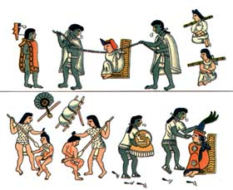
Пример пиктографического письма (Мексика).
Самый древний и самый простой способ письма появился, как считается, ещё в палеолите — „рассказ в картинках“, так называемое пиктографическое письмо (от латинского pictus — нарисованный и от греческого grapho — пишу). То есть „рисую-пишу“ (пиктографическим письмом и в наше время ещё пользуются некоторые американские индейцы). Письмо это конечно же очень несовершенное, ведь прочесть рассказ в картинках можно по-разному. Поэтому, кстати, пиктографию как форму письма далеко не все специалисты признают началом письменности. К тому же для древнейших людей любое подобное изображение было одушевлённым. Так что „рассказ в картинках“, с одной стороны, наследовал эти традиции, с другой — требовал известной абстрагированности от изображения.
В IV-III тысячелетиях до н. э. в Древнем Шумере (Передняя Азия), в Древнем Египте, а потом, во II, и в Древнем Китае возник другой способ письма: каждое слово передавалось рисунком, иногда конкретным, иногда условным. Например, когда речь шла о руке, рисовали кисть руки, а воду изображали волнистой линией. Так же определённым символом обозначали дом, город, лодку…
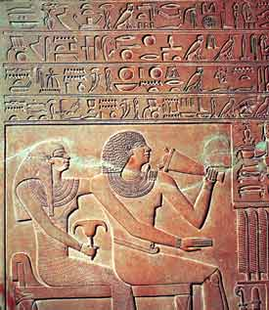
Египетская иероглифическая надпись на стеле „Великого управителя дворцов“ (XXI век до н. э.).
Такие египетские рисунки греки назвали иероглифами: „иеро“ — „священный“, „глифы“ — „высеченный на камне“. Текст, составленный иероглифами, выглядит как серия рисунков. Это письмо можно назвать: „пишу понятие“ или „пишу идею“ (отсюда научное название такого письма — „идеографическое“). Однако сколько же приходилось помнить иероглифов!
Чрезвычайным достижением человеческой цивилизации стало так называемое слоговое письмо, изобретение которого происходило на протяжении III-II тысячелетий до н. э. Каждый этап становления письменности фиксировал определённый итог в продвижении человечества по пути логического абстрактного мышления. Сначала — это расчленение фразы на слова, затем — свободное пользование рисунками-словами, следующий шаг — расчленение слова на слоги.
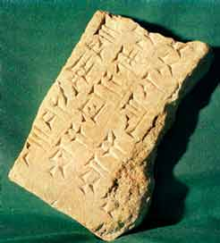
Ассиро-вавилонское письмо — образец клинописи.
Мы ведь говорим слогами, и детей учат читать по слогам. Упорядочить запись слогами, казалось бы, что может быть естественнее! Да и слогов много меньше, чем составляемых с их помощью слов. Но чтобы придти к такому решению, понадобились многие столетия. Слоговым письмом пользовались уже в III-II тысячелетиях до н. э. в Восточном Средиземноморье. Например, преимущественно слоговым письмом является знаменитая клинопись. (Слоговым способом до сих пор пишут в Индии, в Эфиопии.)
Следующим этапом на пути упрощения письменности стало так называемое звуковое письмо, когда каждому звуку речи соответствует свой знак. Но додуматься до такого простого и естественного способа оказалось сложнее всего. Прежде всего надо было догадаться расчленить слово и слоги на отдельные звуки. Но когда такое наконец произошло, новый способ продемонстрировал несомненные преимущества. Нужно было запомнить лишь два-три десятка букв, а точность в воспроизведении речи на письме несопоставима ни с каким другим способом. Со временем именно буквенное письмо стало употребляться почти повсеместно.

Первые алфавиты
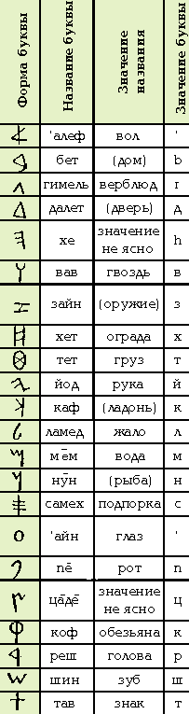
Один из первых алфавитов на Земле — финикийский.
Ни одна из систем письма практически никогда не существовала в чистом виде и не существует даже сейчас. Например, большинству букв нашего алфавита, как а, б, в и другим, соответствует один определённый звук, но в буквах-знаках я, ю, ё — уже несколько звуков. Не можем мы обойтись и без элементов идеографического письма, скажем, в математике. Вместо того, чтобы писать словами „два прибавить два равняется четырём“, мы, используя условные знаки, получаем очень краткую форму: 2 + 2 = 4. То же — в химических и физических формулах.
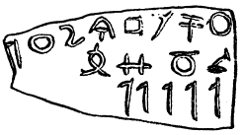
Самые ранние алфавитные тексты были обнаружены в Библе (Ливан).
И ещё, что хотелось бы подчеркнуть: появление звукового письма — отнюдь не последовательный, очередной этап развития письма у одних и тех же народов. Оно возникло у исторически более молодых народов, которые, однако, сумели вобрать в себя предшествовавший опыт человечества.
Одними из первых буквенным звуковым письмом стали пользоваться те народы, в языке которых гласные звуки оказались не столь важными, как согласные. Так, в конце II тысячелетия до н. э. алфавит возник у финикийцев, древних евреев, арамейцев. Например, в еврейском языке при добавлении к согласным К — Т — L разных гласных получается семейство однокоренных слов: KeToL — убивать, KoTeL — убийца, KaTuL — убитый и т. п. На слух всегда понятно, что речь идёт об убийстве. Поэтому и в письме писали только согласные — семантический же смысл слова был ясен из контекста. Кстати, древние евреи и финикийцы писали строчки справа-налево, как если бы такое письмо придумали левши. Этот древнейший способ письма сохраняется у евреев и поныне, таким же способом сегодня пишут все народы, использующие арабский алфавит.
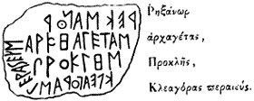
Древнегреческая надпись демонстрирует двустороннее направление строки.
От финикийцев — жителей восточного побережья Средиземного моря, морских торговцев и путешественников — буквенно-звуковое письмо перешло к грекам. От греков данный принцип письма проник в Европу. А от арамейского письма, как считают исследователи, своё происхождение ведут почти все буквенно-звуковые письменные системы народов Азии.
В алфавите финикийцев было 22 буквы. Они располагались в определённом порядке от `алеф, бет, гимель, далет … до тав (см. таблицу). Каждая буква имела осмысленное название: `алеф — вол, бет — дом, гимель — верблюд и так далее. Названия слов как бы рассказывают о создавшем алфавит народе, сообщая о нём самое главное: народ жил в домах (бет) с дверьми (далет), при постройке которых использовались гвозди (вав). Он занимался земледелием, используя силу волов (`алеф), скотоводством, рыбной ловлей (мем — вода, нун — рыба) или кочевал (гимель — верблюд). Он торговал (тeт — груз) и воевал (зайн — оружие).
Исследователь, обративший внимание на это, замечает: среди 22 букв финикийского алфавита нет ни одной, название которой было бы связано с морем, кораблями или морской торговлей. Именно это обстоятельство натолкнуло его на мысль, что буквы первого алфавита созданы отнюдь не финикийцами, признанными мореходами, а, вероятнее всего, древними евреями, у которых финикийцы этот алфавит позаимствовали. Но как бы там ни было, порядок букв, начиная с `алеф, был задан.
Греческое письмо, как уже говорилось, произошло от финикийского. В греческом алфавите букв, передающих все звуковые оттенки речи, стало больше. Но порядок их и названия, часто не имевшие в греческом языке уже никакого смысла, сохранились, хотя и в несколько изменённом виде: альфа, бета, гамма, дельта… Сначала в древнегреческих памятниках буквы в надписях, как и в семитских языках, располагались справа-налево, и далее, не прерываясь, строчка „вилась“ слева-направо и снова справа-налево. Прошло время, пока наконец установился вариант письма слева-направо, ныне распространившийся на большей части земного шара.
Латинские буквы произошли из греческих, и алфавитный порядок их принципиально не изменился. В начале I тысячелетия н. э. греческий и латинский языки стали главными языками огромной Римской империи. Вся античная классика, к которой мы с трепетом и уважением обращаемся и поныне, написана на этих языках. Греческий — это язык Платона, Гомера, Софокла, Архимеда, Иоанна Златоуста… На латинском писали Цицерон, Овидий, Гораций, Вергилий, блаженный Августин и другие.
Образец рунического письма.
А между тем ещё до того, как в Европе распространилась латинская азбука, некоторые европейские варвары уже имели в том или ином виде свою письменность. Довольно самобытное письмо сложилось, например, у германских племён. Это так называемое „руническое“ („руна“ в германском языке означает „тайна“) письмо. Оно возникло не без влияния уже существовавшей письменности. Здесь тоже каждому звуку речи соответствует определённый знак, но эти знаки получили очень простое, стройное и строгое начертание — только из вертикальных и диагональных линий.

Рождение славянской письменности
В середине I тысячелетия н. э. славяне заселили огромные территории в Центральной, Южной и Восточной Европе. Их соседями на юге были Греция, Италия, Византия — своего рода культурные эталоны человеческой цивилизации.
Молодые славянские „варвары“ постоянно нарушали границы южных соседей. Чтобы обуздать их, и Рим и Византия начали предпринимать попытки обратить „варваров“ в христианскую веру, подчинив их дочерние церкви главной — латинской в Риме, греческой в Константинополе. К „варварам“ стали направлять миссионеров. Среди посланцев церкви, без сомнения, было немало тех, кто искренне и убеждённо исполнял свой духовный долг, да и сами славяне, живя в тесном соприкосновении с европейским средневековым миром, всё более склонялись к необходимости войти в лоно христианской церкви. В начале IX века славяне начали принимать христианство.
И тогда встала новая задача. Как сделать доступным для новообращённых огромнейший пласт мировой христианской культуры — священные писания, молитвы, послания апостолов, труды отцов церкви? Славянский язык, различаясь диалектами, долгое время оставался единым: все прекрасно понимали друг друга. Однако письменности у славян ещё не было. „Прежде славяне, когда были язычниками, не имели письмен, — говорится в Сказании черноризца Храбра “О письменах„, — но [считали] и гадали с помощью черт и резов“. Однако при торговых сделках, при учёте хозяйства или когда нужно было точно передать какое-нибудь послание, а тем более при диалоге со старым миром, вряд ли „черт и резов“ оказывалось достаточно. Возникла потребность в создании славянской письменности.
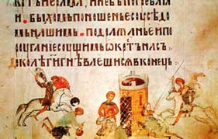
Миниатюра из Киевской Псалтыри 1397 года. Это одна из немногих сохранившихся старинных рукописей.
„Когда же [славяне] крестились, — рассказывал черноризец Храбр, — то пытались записывать славянскую речь римскими [латинскими] и греческими письменами без порядка“. Эти опыты частично дошли до наших дней: звучащие по-славянски, но записанные в Х веке латинскими буквами главные молитвы, распространённые у западных славян. Или другой интереснейший памятник — документы, в которых греческими буквами записаны болгарские тексты, причём тех времён, когда болгары говорили ещё на тюркском языке (позже болгары будут говорить на славянском).
И всё же ни латинский, ни греческий алфавит не соответствовал звуковой палитре славянского языка. Слова, звучание которых невозможно правильно передать греческими или латинскими буквами, приводил уже черноризец Храбр: живот, црьквi, чаяние, юность, язык и другие. Но выявилась и иная сторона проблемы — политическая. Латинские миссионеры вовсе не стремились сделать новую веру понятной верующим. В Римской церкви было распространено убеждение, что существуют „лишь три языка, на которых подобает славить Бога с помощью (особых) письмен: еврейский, греческий и латинский“. К тому же Рим твёрдо придерживался позиции, что „тайна“ христианского учения должна быть известна только духовенству, а простым христианам достаточно очень немногих специально обработанных текстов — самые зачатки христианского знания.
В Византии на всё это смотрели, видимо, несколько иначе, здесь начали подумывать над созданием славянских букв. „Дед мой, и отец мой, и иные многие искали их и не обрели“, — скажет будущему создателю славянской азбуки Константину Философу император Михаил III. Именно Константина призвал он, когда в начале 860-х годов в Царьград пришло посольство из Моравии (часть территории современной Чехии). Верхи моравского общества приняли христианство уже три десятилетия назад, но среди них активно действовала церковь германцев. Видимо, пытаясь обрести полную независимость, моравский князь Ростислав просил „учителя, чтобы нам на языке нашем изложили правую веру…“.
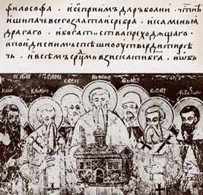
Славянские апостолы Кирилл и Мефодий с учениками. Фреска монастыря „Святой Наум“, находящегося у Охридского озера на Балканах.
„Дела этого никто совершить не может, только ты“, — напутствовал цесарь Константина Философа. Эта трудная, почётная миссия легла одновременно и на плечи его брата, игумена (настоятеля) православного монастыря Мефодия. „Вы ведь солуняне, а солуняне все чисто говорят по-славянски,“ — был ещё один аргумент императора.
Константин (в пострижении Кирилл) и Мефодий (светское имя его неизвестно) — два брата, стоявшие у истоков славянской письменности. Они действительно происходили из греческого города Солуни (современное его название — Салоники) на севере Греции. По соседству жили южные славяне, и для обитателей Солуни славянский язык, видимо, стал вторым языком общения.
Константин и его брат родились в большой богатой семье, где было семеро детей. Принадлежала она к знатному греческому роду: глава семьи по имени Лев почитался важной персоной в городе. Константин рос младшим. Ещё семилетним ребёнком (так рассказывает его „Житие“) он увидел „вещий сон“: ему предстояло из всех девушек города выбрать свою супругу. И он указал на самую прекрасную: „имя же её было София, то есть Мудрость“. Феноменальная память и отменные способности мальчика — в учении он превосходил всех — поражали окружающих.
Неудивительно, что, прослышав об особой одарённости детей солунского вельможи, правитель цесаря призвал их в Царьград. Здесь они получили блестящее по тому времени образование. Знаниями и мудростью Константин снискал себе почёт, уважение и прозвище „Философ“. Он прославился многими своими словесными победами: в дискуссиях с носителями ересей, на диспуте в Хазарии, где отстаивал христианскую веру, знанием многих языков и прочтением старинных надписей. В Херсонесе, в затопляемой церкви, Константин обнаружил мощи святого Климента, и его стараниями их перенесли в Рим.
Брат Мефодий часто сопровождал Философа, помогал ему в делах. Но мировую известность и благодарную признательность потомков братья получили, создав славянскую азбуку и переведя на славянский язык священные книги. Труд огромный, сыгравший эпохальную роль в становлении славянских народностей.
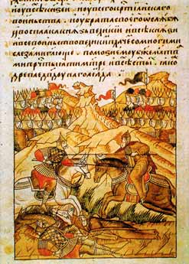
Фрагмент Лицевого свода с миниатюрой, изображающей поединок Пересвета с татарским богатырём на Куликовом поле.
Итак, в 860-х годах в Константинополь пришло посольство моравских славян с просьбой создать для них азбуку. Однако многие исследователи справедливо полагают, что над созданием славянского письма в Византии начали трудиться, видимо, ещё задолго до прихода этого посольства. И вот почему: и создание алфавита, точно отражающего звуковой состав славянского языка, и перевод на славянский язык Евангелия — сложнейшего, многослойного, внутренне ритмизованного литературного произведения, требующий тщательного и адекватного подбора слов, — работа колоссальная. Чтобы её выполнить, даже Константину Философу и его брату Мефодию „с поспешниками“ потребовался бы не один год. Поэтому естественно предположить, что именно эту работу и выполняли братья ещё в 50-е годы IX века в монастыре на Олимпе (в Малой Азии на побережье Мраморного моря), где, как сообщает „Житие Константина“, они беспрестанно творили молитву Богу, „занимаясь только книгами“.
А в 864 году Константина Философа и Мефодия с великими почестями уже принимали в Моравии. Они принесли сюда славянскую азбуку и переведённое на славянский язык Евангелие. Но здесь ещё предстояло продолжить начатое дело. В помощь братьям и на обучение к ним определили учеников. „И вскоре (Константин) перевёл весь церковный чин и научил их и утрене, и часам, и обедне, и вечерне, и повечерию, и тайной молитве“.
Братья пробыли в Моравии более трёх лет. Философ, уже страдая тяжёлым недугом, за 50 дней до кончины „облёкся в святой иноческий образ и… дал себе имя Кирилл…“. Когда в 869 году он скончался, ему было 42 года. Умер Кирилл и похоронен в Риме.
Старший из братьев, Мефодий, продолжил начатое ими дело. Как сообщает „Житие Мефодия“, „…посадив из учеников своих двух попов скорописцев, перевёл быстро и полностью все книги (библейские), кроме Маккавеев, с греческого языка на славянский“. Время, посвящённое этой работе, указывается невероятное — шесть или восемь месяцев. Умер Мефодий в 885 году.
Появление священных книг на славянском языке имело мощный резонанс в мире. Все известные средневековые источники, откликнувшиеся на это событие, сообщают, как „некие люди стали хулить славянские книги“, утверждая, что „ни одному народу не следует иметь свою азбуку, кроме евреев, греков и латинян“. В спор вмешался даже папа римский, благодарный братьям, доставившим в Рим мощи святого Климента. Хотя перевод на неканонизированный славянский язык и противоречил принципам латинской церкви, папа тем не менее осудил хулителей, сказавши якобы, цитируя Писание, так: „Пусть восхвалят Бога все народы“.

Что было сначала — глаголица или кириллица?
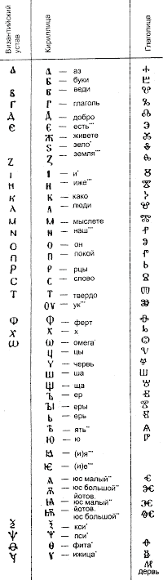
Алфавиты кириллицы и глаголицы, сопоставленные с византийским уставом. Одним крестиком помечены буквы, исключённые затем из русского алфавита, вследствие их изначальной ненужности для передачи звукового состава русской речи; двумя крестиками — буквы, исключённые в связи с историческими изменениями звукового состава русской речи; тремя крестиками — буквы, у которых изменилась графема. Буква „дервь“ в глаголическом алфавите занимала обычно место перед буквой „како“.
Кирилл и Мефодий, создав славянскую азбуку, перевели на славянский язык практически все важнейшие церковные книги и молитвы. Но до наших дней дошла не одна славянская азбука, а две: глаголица и кириллица. Обе существовали в IX-X веках. В обеих для передачи звуков, отражающих особенности славянского языка, были введены специальные знаки, а не сочетания двух или трёх основных, как практиковалось в алфавитах западноевропейских народов. Глаголица и кириллица почти совпадают по буквам. Порядок букв тоже практически один и тот же (см. таблицу).
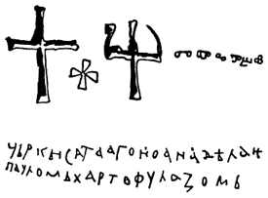
Древнейшая надпись, обнаруженная в Болгарии: она сделана глаголицей (вверху) и кириллицей.
Как и в самом первом подобном алфавите — финикийском, а потом и в греческом, славянским буквам тоже дали имена. И они одинаковы в глаголице и кириллице. Первая буква А называлась аз, что означало „я“, вторая Б — буки. Корень слова буки восходит к индоевропейскому, от которого происходит и название дерева „бук“, и „book“ — книга (по-английски), и русское слово „буква“. (А может быть, в какие-то далёкие времена дерево бука использовалось для нанесения „черт и резов“ или, быть может, в дославянские времена была какая-то письменность со своими „буквами“?) По первым двум буквам алфавита составилось, как известно, название — „азбука“. Буквально это — то же самое, что греческое „альфабета“, то есть „алфавит“.
Третья буква В — веди (от „ведать“, „знать“). Похоже, автор выбирал названия для букв в азбуке со смыслом: если прочесть подряд первые три буквы „аз-буки-веди“, получается: „я буквы знаю“. Читать азбуку подобным образом можно и дальше. В обеих азбуках за буквами были закреплены и цифровые значения.
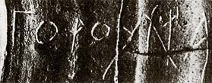
На кувшине с двумя ручками, найденном под Смоленском, археологи увидели надпись: „Гороухша“ или „Гороушна“.
Однако буквы в глаголице и кириллице имели совершенно разную форму. Буквы кириллицы — геометрически просты и удобны для письма. 24 буквы этой азбуки заимствованы из византийского уставного письма. К ним добавили буквы, передающие звуковые особенности славянской речи. Добавленные буквы были построены так, чтобы сохранялся общий стиль азбуки.
Для русского языка использовалась именно кириллица, многажды преображённая и теперь устоявшаяся в соответствии с требованиями нашего времени. Древнейшая запись, сделанная кириллицей, обнаружена на русских памятниках, относящихся к Х веку. При раскопках курганов под Смоленском археологи нашли черепки от кувшина с двумя ручками. На его „плечиках“ — отчетливо читаемая надпись: „ГОРОУХША“ или „ГОРОУШНА“ (читалось: „горухша“ или „горушна“), что означает либо „горчичное семя“, либо „горчица“.
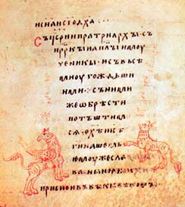
Страница из так называемого Изборника 1076 года, написанного древнерусским шрифтом, в основе которого лежит кириллица.
А вот буквы глаголицы невероятно замысловаты, с завитками и петельками. Старинных текстов, написанных глаголицей, больше у западных и южных славян. Как ни странно, но иногда на одном памятнике использовали и ту и другую азбуку. На развалинах Симеоновской церкви в Преславе (Болгария) встретилась надпись, относящаяся примерно к 893 году. В ней верхняя строка выполнена глаголицей, а две нижние — кириллицей.
Неизбежен вопрос: какую из двух азбук создал Константин? К сожалению, ответить на него окончательно так и не удалось. Исследователи пересмотрели, кажется, все возможные варианты, используя всякий раз как будто убедительную систему доказательств. Вот эти варианты:
- Константин создал глаголицу, а кириллица — результат её позднейшего усовершенствования на основании греческого уставного письма.
- Константин создал глаголицу, а кириллица к этому времени уже существовала.
- Константин создал кириллицу, для чего использовал уже существовавшую глаголицу, „одев“ её по образцу греческого устава.
- Константин создал кириллицу, а глаголица развилась как „тайнопись“, когда католическое духовенство обрушилось на книги, написанные кириллицей.
- И, наконец, кириллица и глаголица существовали у славян, в частности у восточных, ещё в их дохристианский период.
Пожалуй, не дискутировался только вариант, по которому обе азбуки создал Константин, что, кстати, тоже вполне вероятно. Действительно, можно предположить, что сначала он создал глаголицу — когда в 50-х годах вместе с братом и помощниками сидел в монастыре на Олимпе, „занимаясь только книгами“. Тогда он мог исполнять специальный заказ властей. Византия давно замышляла связать славянских „варваров“, становившихся для неё всё более реальной угрозой, христианской религией и тем самым подвести их под контроль византийского патриархата. Но сделать это надо было тонко и деликатно, не вызывая подозрений у противника и уважая самооценку молодого и утверждавшего себя в мире народа. Следовательно, надо было ненавязчиво предложить ему как бы „независимую“ от имперской, собственную письменность. Это была бы типично „византийская интрига“.
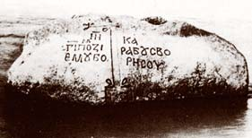
Одна из древнейших русских надписей (XII век) на камне на Западной Двине (Полоцкое княжество).
Глаголица вполне отвечала необходимым требованиям: по содержанию она достойна талантливого учёного, а по форме выражала определённо самобытное письмо. Это письмо было, видимо, без каких бы то ни было торжественных акций, как бы исподволь „пущено в оборот“ и стало использоваться на Балканах, в частности в Болгарии, принявшей крещение в 858 году.
Когда же вдруг моравские славяне сами обратились к Византии с просьбой о христианском учителе, примат империи, выступавшей теперь учителем, можно и даже желательно было подчеркнуть и продемонстрировать. Моравии скоро были предложены кириллица и перевод Евангелия, сделанный кириллицей. Эту работу тоже проделал Константин. На новом политическом витке славянская азбука предстала (а для империи это было очень важно) как „плоть от плоти“ византийского уставного письма. Тут уж нечего удивляться и быстрым срокам, указанным в „Житии Константина“. Теперь действительно много времени не требовалось — ведь главное было сделано раньше. Кириллица стала чуть-чуть совершеннее, но фактически — это переодетая в греческий устав глаголица.

И снова о славянской письменности
Долгая научная дискуссия вокруг глаголицы и кириллицы заставила историков внимательнее изучать дославянский период, искать и всматриваться в памятники дославянской письменности. При этом оказалось, что можно говорить не только о „чертах и резах“. В 1897 году у села Алеканово под Рязанью был обнаружен глиняный сосуд. На нём — странные знаки из перекрещивающихся линий и прямых „отростков“ — явно какие-то письмена.
Нерасшифрованная дохристианская русская алекановская надпись, найденная А. Городцовым под Рязанью.
Однако они не прочитаны до сегодняшнего дня. Не ясны загадочные изображения на русских монетах XI века. Поле деятельности для пытливых умов обширно. Возможно, когда-нибудь „таинственные“ знаки заговорят, и мы получим ясную картину о состоянии дославянского письма. Быть может, оно продолжало существовать какое-то время наряду со славянским?
За поисками ответов на вопросы, какую из азбук создал Константин (Кирилл) и существовала ли письменность у славян до Кирилла и Мефодия, как-то меньше внимания обращалось на колоссальное значение их огромного труда — перевод христианских книжных сокровищ на славянский язык. Ведь речь идёт фактически о создании славянского литературного языка. До появления трудов Кирилла и Мефодия „с поспешниками“ в славянском языке просто не существовало множества понятий и слов, которыми можно было бы точно и кратко передать священные тексты и христианские истины. Иногда эти новые слова надо было построить, пользуясь славянской корневой основой, иногда же приходилось оставлять еврейские или греческие (как „аллилуйя“ или „аминь“).
И загадочные знаки на русских монетах XI века: лично-родовые знаки русских князей (по А.В. Орешникову). графическая основа знаков указывает княжеский род, детали — личность князя.
Когда в середине XIX века эти же священные тексты переводили со старославянского на русский, группе переводчиков понадобилось более двух десятков лет! Хотя задача их была много проще, ведь русский язык всё-таки произошёл из славянского. А Константин и Мефодий переводили с развитого и утончённого греческого языка на ещё очень „варварский“ славянский! И братья с честью справились с этой задачей.
У славян же, получивших и азбуку, и христианские книги на родном языке, и литературный язык, резко увеличился шанс быстро приобщиться к культурной мировой сокровищнице и если не уничтожить, то значительно уменьшить культурный разрыв между Византийской империей и „варварами“.

